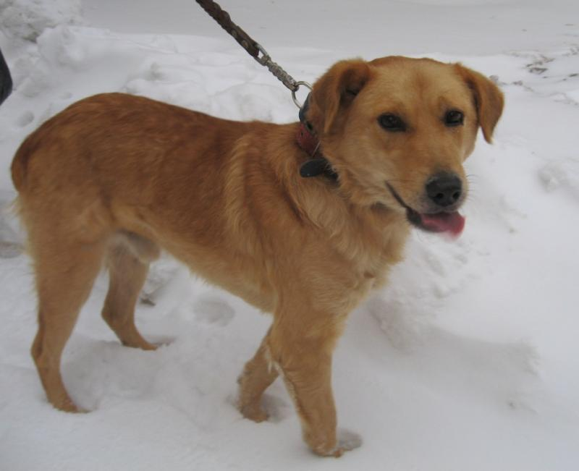

Отдадим в добрые руки отличного пса.
Рыжий, крупный, симпатичный, 5 лет.
в частный дом на охрану.
89231922040 Ольга, 89137035000 Дмитрий

Отдам собаку  8-923-192-2040 Ольга | Отдам собаку  8-913-703-5000 Дмитрий | Отдам собаку  8-923-192-2040 Ольга | Отдам собаку  8-913-703-5000 Дмитрий | Отдам собаку  8-923-192-2040 Ольга

Отдадим в добрые руки
отличного пса.

Рыжий, крупный, симпатичный,
5 лет, в частный дом на охрану.

Звоните: 8-923-192-2040 Ольга
8-913-703-5000 Дмитрий

Отдам собаку  8-923-192-2040 Ольга | Отдам собаку  8-913-703-5000 Дмитрий | Отдам собаку  8-923-192-2040 Ольга | Отдам собаку  8-913-703-5000 Дмитрий | Отдам собаку  8-923-192-2040 Ольга

